Cenová nabídka ubytování
Termín: 3.-5.12.2021
Typy pokojů a ceny:
Hotel
Classic plus obsazen 1 osobou bez snídaně 782,-Kč/ noc
43 x Classic plus obsazen 2 osobami bez snídaně 1.089,-Kč/ noc
Komfort obsazen 1 osobou bez snídaně 882,-Kč/ noc
24 x Komfort obsazen 2 osobami bez snídaně 1.188,-Kč/ noc
*k ceně ubytování je nutno připočítat městský popl.ve výši 21,-Kč/os./den ( neplatí osoby do 18 let)

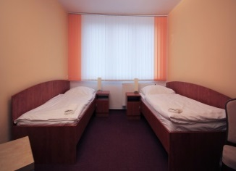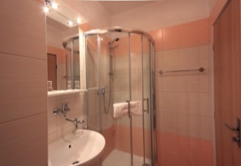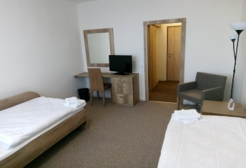

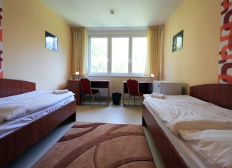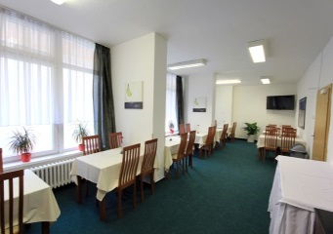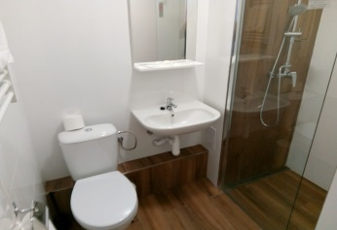
Snídaně:
Jednoduchá bufetová 135,-Kč/os./den
Obložený talířek 95,-Kč/os./den
*pro skupiny od 12 osob
Bohatá bufetová v BWHV 220,-Kč/os./den
*pro jednotlivce

Parkování:
*100,-Kč/den na střeženém parkovišti Best Western hotelu Vista****(3min. od Lowcost Hotelu)
Rezervace:e-mail: josef.bucko@atlas.cz
mobil: +420 603 205 836

